Baza de date a unui retele de aeroporturi

Realizat de: Iftimi Ruxandra

Cuprins

1. Descrierea modelului + Constrangeri (restrictii, reguli)
2. Diagrama Entitate-Relatie
3. Diagrama Conceptuala
4. Implementare Diagrama
5. Inserarea Datelor
6. Cerinta6 + Rezolvare
7. Cerinta7 + Rezolvare
8. Cerinta8 + Rezolvare
9. Cerinta9 + Rezolvare
10. Cerinta10 + Rezolvare
11. Cerinta11 + Rezolvare
12. Cerinta12 + Rezolvare
13. Cerinta13 + Rezolvare
14. Cerinta14 + Rezolvare

1. Prezentați pe scurt baza de date (utilitatea ei).

Pentru acest proiect, am ales realizarea bazei de date a unei retele de aeroporturi, formata din Aeroportul “Henri Coanda”, Aeroportul “Schphol”, Aeroportul “Charles des Gaulle”, Aeroportul ”Heathrow”, Aeroportul “John F. Kennedy” si Aeroportul “Beijing”. Aceasta are ca entitate principala “AEROPORT” si elementele sale principale componente: pasagerii ce tranziteaza aeroporturile, companiile aeriene ce opereaza pe acele aeroporturi, departamentele ce le alcatuiesc si turnurile lor de control. Pasagerii dispun de bilete individuale, cu bagajul inclus sau fara, si vor sa ajunga la destinatie. Acest lucru se poate realiza cu ajutorul companiilor aeriene care vand biletele de avion pentru zborurile lor, realizate cu avioane din flota acestora. Activitatea aeriana a unui aeroport se realizeaza cu ajutorul turnului sau de control ce se ocupa de desfasurarea in siguranta a zborurilor si coordonarea avioanelor de pe fiecare aeroport in parte. Totodata, la baza activitatii de pe fiecare aeroport, se afla departamentele sale si angajatii lor, menite sa organizeze activitatea interna a acestuia, astfel incat sa nu existe deficiente. Utilitatea principala a acestei baze de date consta in faptul ca, in orice moment, mai ales in cele de urgenta, se pot afla toate informatiile necesare pentru a se detecta problema.

Restrictii si reguli:

* Departamentele difera in functie de fiecare aeroport
* Biletul poate fi vandut si prin intermediul unei firme/agentii de turism, nu neaparat de o companie aeriana
* Un pasager se identifica unic pentru fiecare zbor la care participa (pentru a nu se suprapune cu un eventual id al altui pasager al altui zbor)
* Fiecare pasager trebuie sa aiba un singur bagaj de cala (bagajele de mana nu intra in aceasta categorie, intrucat ele vor ajunge in cabina)
* Toate zborurile catre o anumita destinatie vor fi unice, intrucat ele vor depinde de identificarea lor din cadrul companiei aeriene si de id-ul acesteia
* Zborurile sunt unice pentru fiecare aeroport, intrucat depind de id-ul acestuia si id-ul companiei
* Companiile aeriene care opereaza pe un anumit aeroport sunt unice pentru acesta, intrucat isi desfasoara activitatea in functie de conditiile aeroportului(adica TAROM Otopeni are id diferit de TAROM Londra)
* Turnul de control este unic pentru fiecare aeroport
* Un aeroport este alcatuit din cel putin un department care are cel putin un angajat
* Pe un aeroport exista posibilitatea sa nu existe niciun pasager, dar sa existe zboruri de marfuri ce garanteaza activitatea aeroportului
* Pe un aeroport exista posibilitatea sa nu ajunga niciun bagaj daca nu ajunge niciun pasager
* Biletul de avion este unic pentru fiecare pasager si nu este transmisibil
* O companie aeriana trebuie sa aiba cel putin un zbor ca sa opereze
* Pasagerii pot sa aiba mai multe bilete (pentru escale)
* Biletul de avion poate fi si castigat, deci persoana care intra in posesia lui nu va plati

1. Realizați diagrama entitate-relație (ERD).

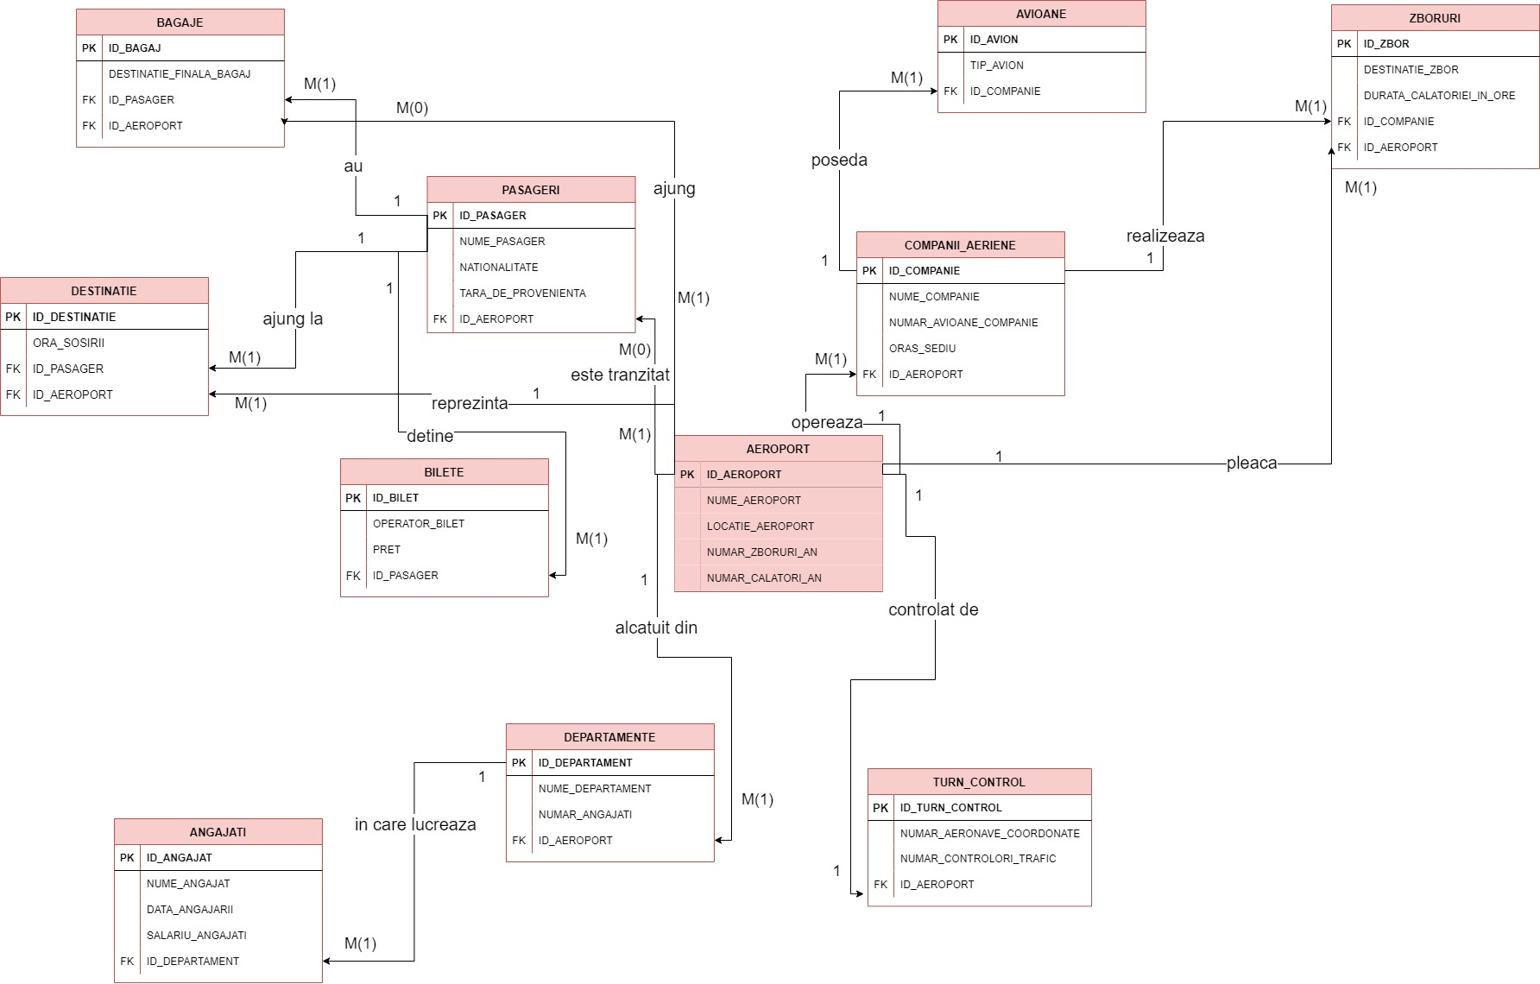

1. Pornind de la diagrama entitate-relație realizați diagrama conceptuală a modelului propus, integrând toate atributele necesare.

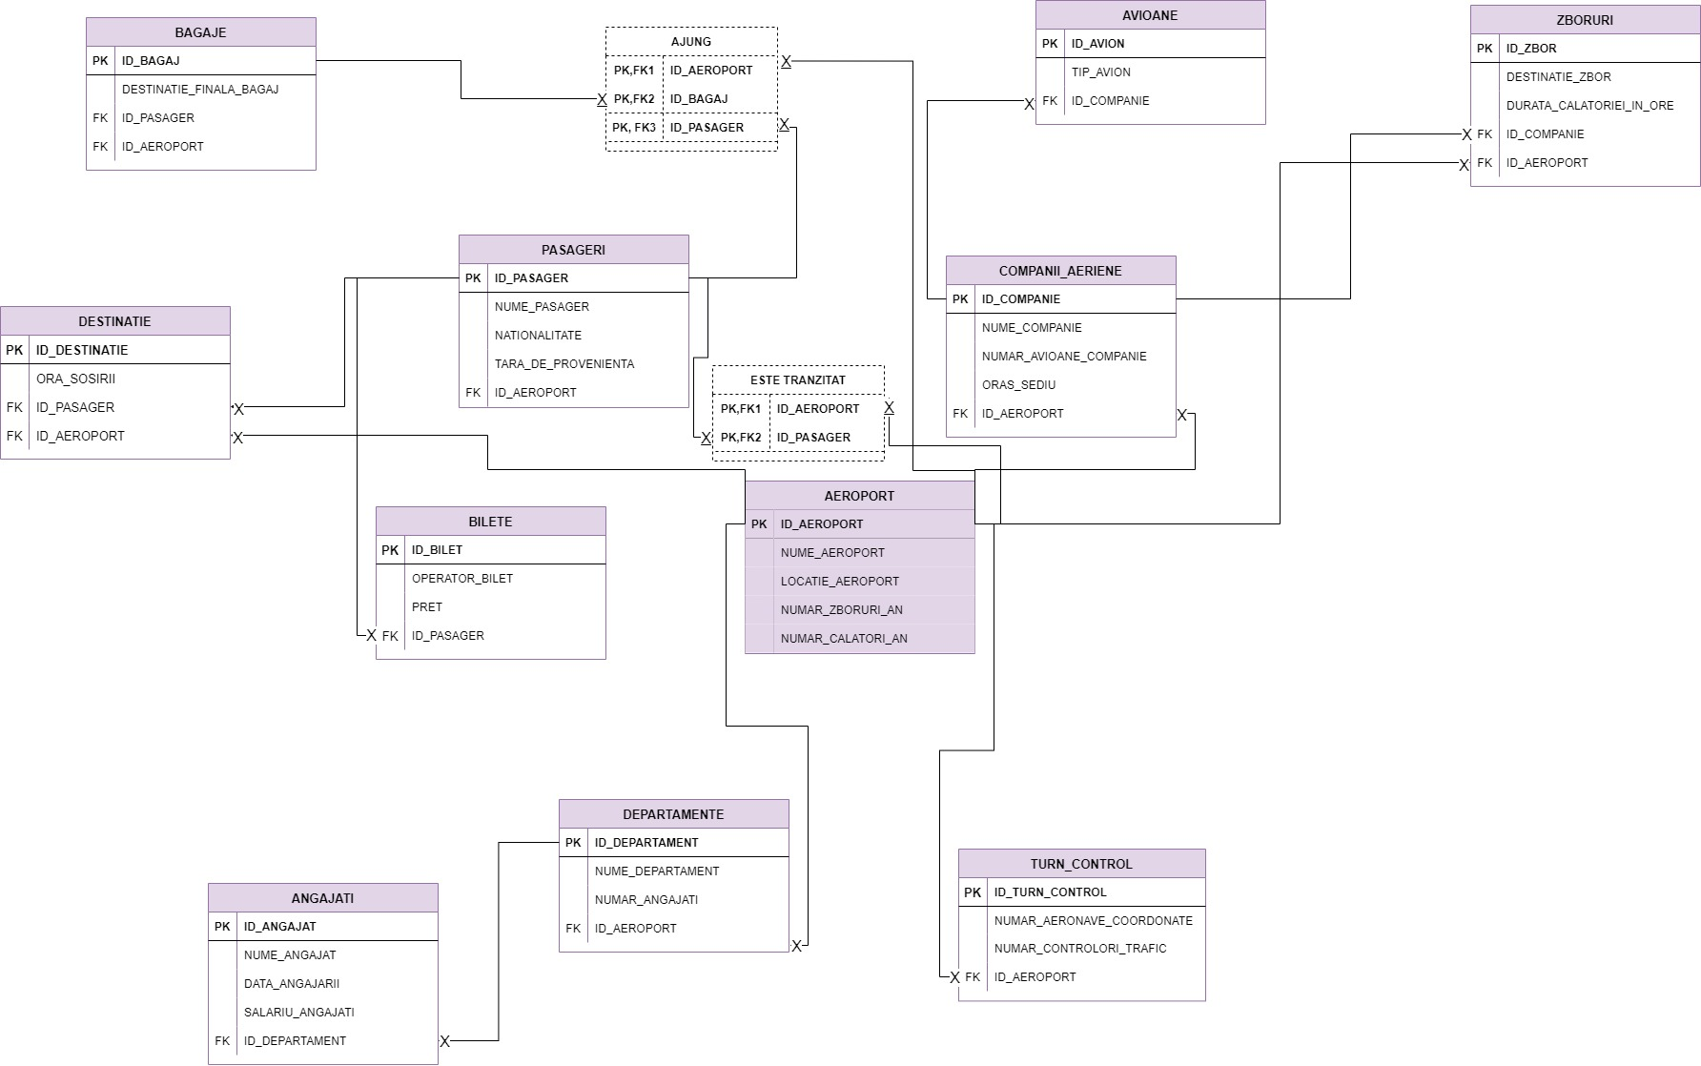

1. Implementați în Oracle diagrama conceptuală realizată: definiți toate tabelele, implementând toate constrângerile de integritate necesare (chei primare, cheile externe etc).

create table AEROPORT(

ID_AEROPORT int not null primary key,

NUME_AEROPORT varchar2(50),

LOCATIE_AEROPORT varchar2(50),

NUMAR_ZBORURI_AN int,

NUMAR_CALATORI_AN long

);

--drop table AEROPORT;

create table DEPARTAMENTE(

ID_DEPARTAMENT int not null primary key,

NUME_DEPARTAMENT varchar2(30),

NUMAR_ANGAJATI int,

ID_AEROPORT not null,

foreign key (ID_AEROPORT) references AEROPORT(ID_AEROPORT)

);

--drop table DEPARTAMENTE;

create table ANGAJATI(

ID_ANGAJAT int not null primary key,

NUME_ANGAJAT varchar2(20),

DATA_ANGAJARII varchar2(30),

SALARIU_ANGAJATI int,

ID_DEPARTAMENT not null,

foreign key(ID_DEPARTAMENT) references DEPARTAMENTE(ID_DEPARTAMENT)

);

--drop table ANGAJATI;

create table TURN_CONTROL(

ID_TURN_CONTROL int not null primary key,

NUMAR_AERONAVE_COORDONATE long,

NUMAR_CONTROLORI_TRAFIC int,

ID_AEROPORT not null,

foreign key(ID_AEROPORT) references AEROPORT(ID_AEROPORT)

);

--drop table TURN_CONTROL;

create table COMPANII_AERIENE(

ID_COMPANIE int not null primary key,

NUME_COMPANIE varchar2(50),

NUMAR_AVION_COMPANIE long,

ORAS_SEDIU varchar2(30),

ID_AEROPORT not null,

foreign key(ID_AEROPORT) references AEROPORT(ID_AEROPORT)

);

--drop table COMPANII_AERIENE;

create table AVIOANE(

ID_AVION int not null primary key,

TIP_AVION varchar2(20),

ID_COMPANIE not null,

foreign key(ID_COMPANIE) references COMPANII_AERIENE(ID_COMPANIE)

);

--drop table AVIOANE;

create table ZBORURI(

ID_ZBOR int not null primary key,

DESTINATIE_ZBOR varchar2(30),

DURATA_CALATORIEI_IN_ORE int,

ID_AEROPORT not null,

ID_COMPANIE not null,

foreign key(ID_COMPANIE) references COMPANII_AERIENE(ID_COMPANIE),

foreign key(ID_AEROPORT) references AEROPORT(ID_AEROPORT)

);

--drop table ZBORURI;

create table PASAGERI (

ID_PASAGER int not null primary key,

NUME_PASAGER varchar2(20),

NATIONALITATE varchar2(30),

TARA_DE_PROVENIENTA varchar2(30),

ID_AEROPORT not null,

foreign key(ID_AEROPORT) references AEROPORT(ID_AEROPORT)

);

--drop table PASAGERI;

create table BILETE (

ID_BILET int not null primary key,

OPERATOR_BILET varchar2(50),

PRET int,

ID_PASAGER not null,

foreign key(ID_PASAGER) references PASAGERI(ID_PASAGER)

);

--drop table BILETE;

create table BAGAJE (

ID_BAGAJ int not null primary key,

DESTINATIE_FINALA_BAGAJ varchar2(30),

ID_AEROPORT not null,

ID_PASAGER not null,

foreign key(ID_AEROPORT) references AEROPORT(ID_AEROPORT),

foreign key(ID_PASAGER) references PASAGERI(ID_PASAGER)

);

--drop table BAGAJE;

create table DESTINATIE (

ID_DESTINATIE int not null primary key,

ORA_SOSIRII int,

ID_AEROPORT not null,

ID_PASAGER not null,

foreign key(ID_AEROPORT) references AEROPORT(ID_AEROPORT),

foreign key(ID_PASAGER) references PASAGERI(ID_PASAGER)

);

--drop table DESTINATIE;

create table ESTE_TRANZITAT (

ID_PASAGER int not null,

ID_AEROPORT int not null,

constraint pk_este_tranzitat primary key(ID_PASAGER, ID_AEROPORT)

);

-- drop table ESTE_TRANZITAT;

create table AJUNG (

ID_PASAGER int not null,

ID_AEROPORT int not null,

ID_BAGAJ int not null,

constraint pk_ajung primary key(ID_PASAGER, ID_AEROPORT, ID_BAGAJ)

);

--drop table AJUNG;

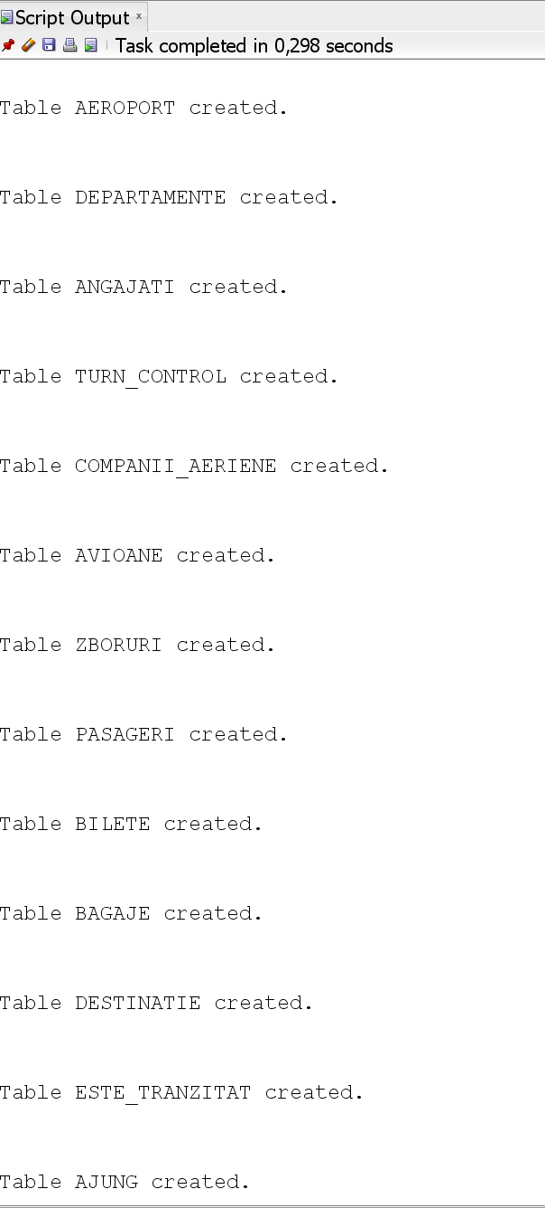

1. Adăugați informații coerente în tabelele create (minim 5 înregistrări pentru fiecare entitate independentă; minim 10 înregistrări pentru tabela asociativă).

insert into AEROPORT values (1000, 'Henri Coanda', 'Bucuresti', 500, 20000);

insert into AEROPORT values (1100, 'Schipol', 'Amsterdam', 1000, 100500);

insert into AEROPORT values (1200, 'Heathrow', 'Londra', 1500, 300000);

insert into AEROPORT values (1300, 'Charles de Gaulle', 'Paris', 1100, 100000);

insert into AEROPORT values (1400, 'John F. Kennedy', 'New York', 2000, 900000);

insert into AEROPORT values (1500, 'Beijing', 'Beijing', 3000, 1000000);

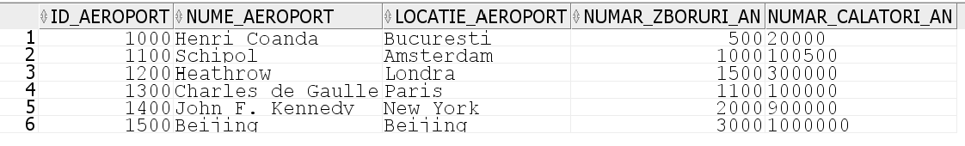

insert into DEPARTAMENTE values (1001, 'HR' ,100, 1000);

insert into DEPARTAMENTE values (1002, 'PR' ,100, 1000);

insert into DEPARTAMENTE values (1003, 'Logistica', 50, 1100);

insert into DEPARTAMENTE values (1004, 'Comercial', 40, 1100);

insert into DEPARTAMENTE values (1005, 'Marketing', 25, 1200);

insert into DEPARTAMENTE values (1006, 'Control', 10, 1200);

insert into DEPARTAMENTE values (1007, 'Securitate', 5, 1300);

insert into DEPARTAMENTE values (1008, 'Operatiuni', 80, 1300);

insert into DEPARTAMENTE values (1009, 'Management', 45, 1400);

insert into DEPARTAMENTE values (1010, 'Achizitii', 30, 1400);

insert into DEPARTAMENTE values (1011, 'Finante', 100, 1500);

insert into DEPARTAMENTE values (1012, 'Dezvoltare', 30, 1500);

insert into DEPARTAMENTE values (1013, 'Director_1000', 5, 1000);

insert into DEPARTAMENTE values (1014, 'Director_1100', 80, 1100);

insert into DEPARTAMENTE values (1015, 'Director_1200', 45, 1200);

insert into DEPARTAMENTE values (1016, 'Director_1300', 30, 1300);

insert into DEPARTAMENTE values (1017, 'Director_1400', 100, 1400);

insert into DEPARTAMENTE values (1018, 'Director_1500', 30, 1500);

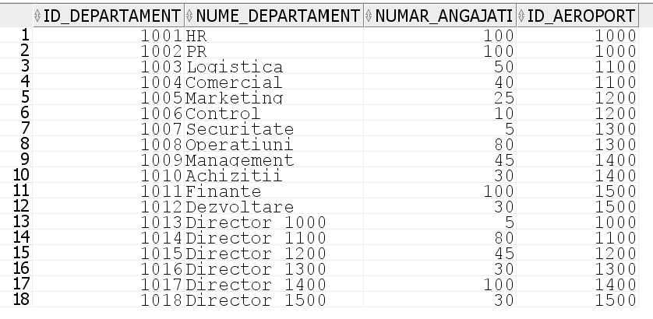

insert into ANGAJATI values (111, 'Popescu', '21-03-2010', 2000, 1001);

insert into ANGAJATI values (112, 'Marinescu', '18-09-2009', 5000, 1002);

insert into ANGAJATI values (113, 'Popa', '20-05-2011', 4500, 1003);

insert into ANGAJATI values (114, 'Spataru', '03-03-2010', 6300, 1004);

insert into ANGAJATI values (115, 'Nastase', '04-05-2003', 5200, 1005);

insert into ANGAJATI values (116, 'Afrim', '01-08-2013', 3900, 1006);

insert into ANGAJATI values (117, 'Alexa', '15-12-2015', 4800, 1007);

insert into ANGAJATI values (118, 'Ionita', '21-10-2012', 6700, 1008);

insert into ANGAJATI values (119, 'Bercu', '17-02-2005', 5400, 1009);

insert into ANGAJATI values (120, 'Nita', '18-08-2013', 5500, 1010);

insert into ANGAJATI values (121, 'Plesa', '27-06-2014', 5500, 1011);

insert into ANGAJATI values (122, 'Duta', '05-07-2004', 7200, 1012);

insert into ANGAJATI values (123, 'Hobbs', '03-03-2010', 8900, 1013);

insert into ANGAJATI values (124, 'Sargent', '21-09-2012', 9200, 1014);

insert into ANGAJATI values (125, 'Galloway', '02-02-2006', 10000, 1015);

insert into ANGAJATI values (126, 'Connolly', '04-08-2013', 9500, 1016);

insert into ANGAJATI values (127, 'Holcomb', '05-06-2014', 9800, 1017);

insert into ANGAJATI values (128, 'Sheehan', '08-09-2004', 8800, 1018);

insert into ANGAJATI values (129, 'Thornton', '09-08-1995', 8330, 1001);

insert into ANGAJATI values (130, 'Villegas', '03-01-1996', 9400, 1002);

insert into ANGAJATI values (131, 'Stanton', '30-06-1997', 8770, 1003);

insert into ANGAJATI values (132, 'Taylor', '18-09-1997', 4100, 1004);

insert into ANGAJATI values (133, 'Bates', '14-11-1997', 8630, 1005);

insert into ANGAJATI values (134, 'Ingram', '01-06-2000', 7400, 1006);

insert into ANGAJATI values (135, 'Carey', '14-08-2000', 8900, 1007);

insert into ANGAJATI values (136, 'Patton', '18-04-2003', 2550, 1008);

insert into ANGAJATI values (137, 'Howe', '25-06-2003', 6940, 1009);

insert into ANGAJATI values (138, 'Herman', '04-04-2005', 3670, 1010);

insert into ANGAJATI values (139, 'Castillo', '03-03-2010', 5970, 1011);

insert into ANGAJATI values (140, 'Heath', '08-01-2014', 7820, 1012);

insert into ANGAJATI values (141, 'Kelley', '02-08-2016', 3180, 1013);

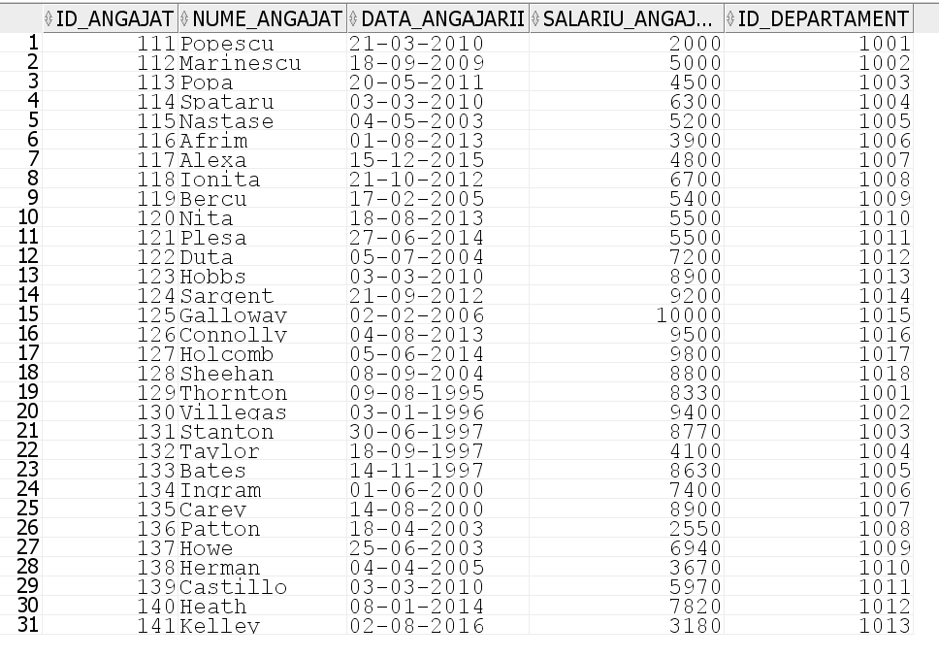

insert into TURN_CONTROL values (900, 600, 30, 1000);

insert into TURN_CONTROL values (910, 1500, 50, 1100);

insert into TURN_CONTROL values (920, 2000, 100, 1200);

insert into TURN_CONTROL values (930, 1900, 80, 1300);

insert into TURN_CONTROL values (940, 2500, 150, 1400);

insert into TURN_CONTROL values (950, 4000, 200, 1500);

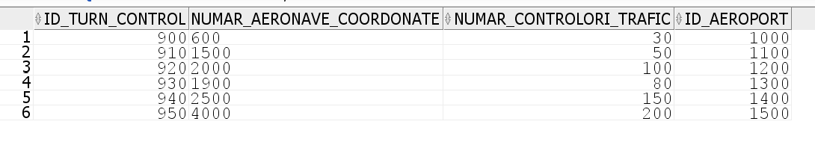

insert into PASAGERI values (90, 'Popa', 'Romana', 'Germania', 1000);

insert into PASAGERI values (91, 'Phan', 'Chineza', 'Japonia', 1500);

insert into PASAGERI values (92, 'Edwards', 'Irlandeza', 'Argentina', 1200);

insert into PASAGERI values (93, 'Bass', 'Britanica', 'Egipt', 1100);

insert into PASAGERI values (94, 'Senior', 'Canadiana', 'Ungaria', 1300);

insert into PASAGERI values (95, 'Mcclain', 'Americana', 'Finlanda', 1400);

insert into PASAGERI values (100, 'King', 'Romana', 'Italia', 1000);

insert into PASAGERI values (101, 'Liu', 'Chineza', 'Australia', 1500);

insert into PASAGERI values (102, 'Lott', 'Britanica', 'SUA', 1200);

insert into PASAGERI values (103, 'Bishop', 'Canadiana', 'Africa de Sud', 1100);

insert into PASAGERI values (104, 'Medina', 'Italiana', 'Franta', 1300);

insert into PASAGERI values (105, 'Franks', 'Americana', 'Ucraina', 1400);

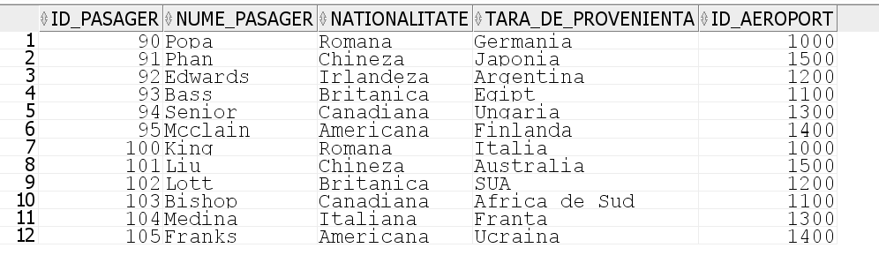

insert into BILETE values (500, 'TAROM', 100, 100);

insert into BILETE values (501, 'KLM', 300, 101);

insert into BILETE values (502, 'British Airways', 200, 102);

insert into BILETE values (503, 'AirChina', 500, 103);

insert into BILETE values (504, 'Delta', 700, 104);

insert into BILETE values (505, 'AirFrance', 400, 105);

insert into BILETE values (506, 'TAROM', 200, 90);

insert into BILETE values (507, 'KLM', 400, 91);

insert into BILETE values (508, 'British Airways', 500, 92);

insert into BILETE values (509, 'AirChina', 400, 93);

insert into BILETE values (510, 'Delta', 800, 94);

insert into BILETE values (511, 'AirFrance', null, 95);

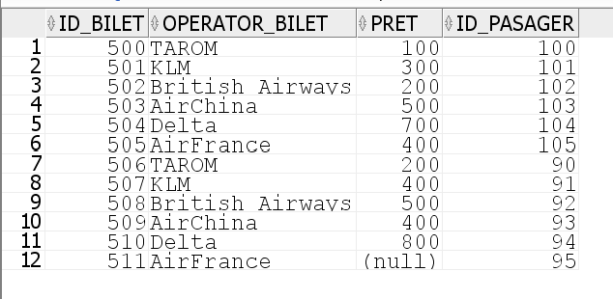

insert into BAGAJE values (10, 'Bucuresti', 1000, 100);

insert into BAGAJE values (11, 'Beijing', 1500, 101);

insert into BAGAJE values (12, 'Londra', 1200, 102);

insert into BAGAJE values (13, 'Amsterdam', 1100, 103);

insert into BAGAJE values (14, 'Paris', 1300, 104);

insert into BAGAJE values (15, 'New York', 1400, 105);

insert into BAGAJE values (16, 'Bucuresti', 1000, 90);

insert into BAGAJE values (17, 'Beijing', 1500, 91);

insert into BAGAJE values (18, 'Londra', 1200, 92);

insert into BAGAJE values (19, 'Amsterdam', 1100, 93);

insert into BAGAJE values (20, 'Paris', 1300, 94);

insert into BAGAJE values (21, 'New York', 1400, 95);

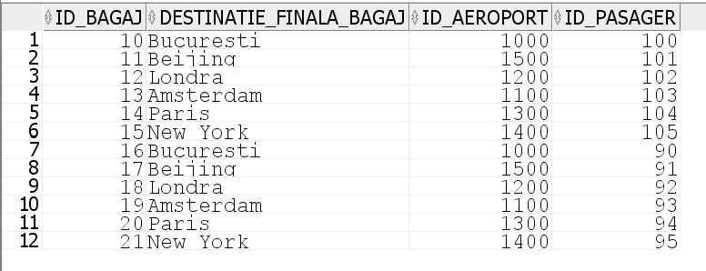

insert into DESTINATIE values (3000, 20, 1000, 100);

insert into DESTINATIE values (3100, 15, 1500, 101);

insert into DESTINATIE values (3200, 01, 1200, 102);

insert into DESTINATIE values (3300, 10, 1100, 103);

insert into DESTINATIE values (3400, 19, 1300, 104);

insert into DESTINATIE values (3500, 12, 1400, 105);

insert into DESTINATIE values (3001, 07, 1000, 90);

insert into DESTINATIE values (3101, 15, 1500, 91);

insert into DESTINATIE values (3201, 23, 1200, 92);

insert into DESTINATIE values (3301, 02, 1100, 93);

insert into DESTINATIE values (3401, 21, 1300, 94);

insert into DESTINATIE values (3501, 11, 1400, 95);

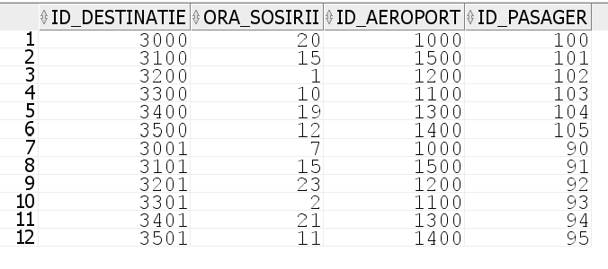

insert into COMPANII_AERIENE values (800, 'TAROM', 50, 'Bucuresti', 1000);

insert into COMPANII_AERIENE values (810, 'KLM', 300, 'Amsterdam', 1100);

insert into COMPANII_AERIENE values (820, 'British Airways', 350, 'Londra', 1200);

insert into COMPANII_AERIENE values (830, 'AirFrance', 250, 'Paris', 1300);

insert into COMPANII_AERIENE values (840, 'Delta', 500, 'New York', 1400);

insert into COMPANII_AERIENE values (850, 'AirChina', 400, 'Beijing', 1500);

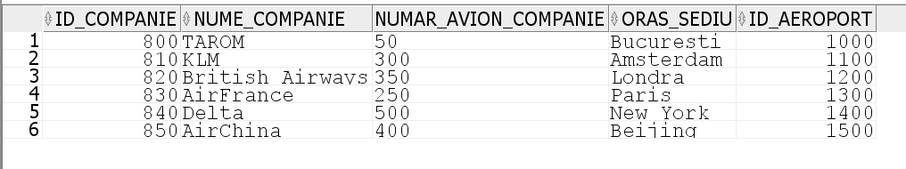

insert into AVIOANE values (50, 'Boeing 707', 800);

insert into AVIOANE values (51, 'Boeing 787', 800);

insert into AVIOANE values (52, 'Airbus A300', 810);

insert into AVIOANE values (53, 'Airbus A340', 810);

insert into AVIOANE values (54, 'Airbus A310', 820);

insert into AVIOANE values (55, 'Airbus A330', 820);

insert into AVIOANE values (56, 'Boeing 717', 830);

insert into AVIOANE values (57, 'ATR 42', 830);

insert into AVIOANE values (58, 'Airbus A380', 840);

insert into AVIOANE values (59, 'Airbus A320', 840);

insert into AVIOANE values (60, 'Boeing 777', 850);

insert into AVIOANE values (61, 'Boeing 747', 850);

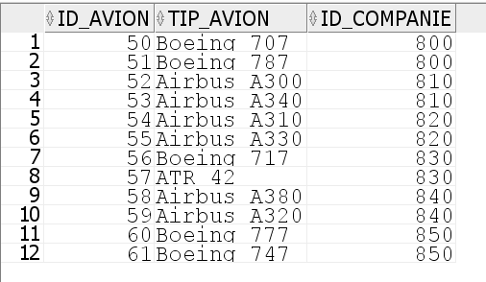

insert into ZBORURI values (5000, 'Bucuresti', 2, 1000, 800);

insert into ZBORURI values (5100, 'Amsterdam', 3, 1100, 810);

insert into ZBORURI values (5200, 'Londra', 5, 1200, 820);

insert into ZBORURI values (5300, 'Paris', 1, 1300, 830);

insert into ZBORURI values (5400, 'New York', 10, 1400, 840);

insert into ZBORURI values (5500, 'Beijing', 8, 1500, 850);

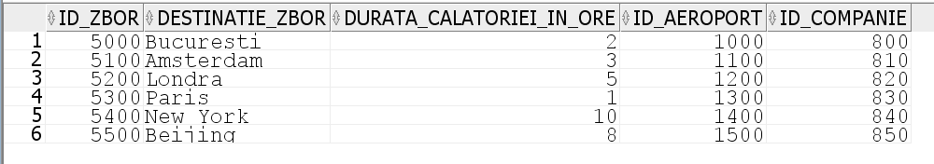

insert into AJUNG values (1000, 10, 100);

insert into AJUNG values (1100, 11, 101);

insert into AJUNG values (1200, 12, 102);

insert into AJUNG values (1300, 13, 103);

insert into AJUNG values (1400, 14, 104);

insert into AJUNG values (1500, 15, 105);

insert into AJUNG values (1000, 16, 90);

insert into AJUNG values (1100, 17, 91);

insert into AJUNG values (1200, 18, 92);

insert into AJUNG values (1300, 19, 93);

insert into AJUNG values (1400, 20, 94);

insert into AJUNG values (1500, 21, 95);

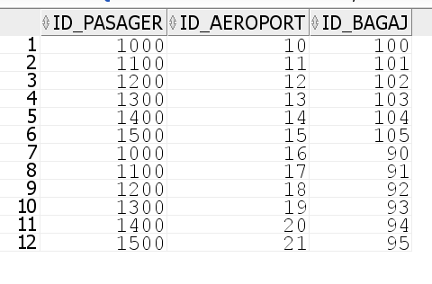

insert into ESTE_TRANZITAT values (1000, 10);

insert into ESTE_TRANZITAT values (1100, 11);

insert into ESTE_TRANZITAT values (1200, 12);

insert into ESTE_TRANZITAT values (1300, 13);

insert into ESTE_TRANZITAT values (1400, 14);

insert into ESTE_TRANZITAT values (1500, 15);

insert into ESTE_TRANZITAT values (1000, 16);

insert into ESTE_TRANZITAT values (1100, 17);

insert into ESTE_TRANZITAT values (1200, 18);

insert into ESTE_TRANZITAT values (1300, 19);

insert into ESTE_TRANZITAT values (1400, 20);

insert into ESTE_TRANZITAT values (1500, 21);

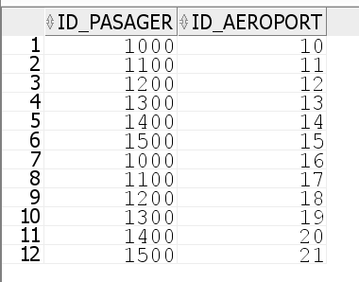

1. Formulați în limbaj natural o problemă pe care să o rezolvați folosind un subprogram stocat independent care să utilizeze două tipuri diferite de colecții studiate. Apelați subprogramul.

/* Pentru fiecare departament de pe un aeroport cu numele dat, sa se afiseze toti angajatii

care nu sunt directori in acel departament si daca acestia au salariul mai mare decat media

salariilor din acel departament.*/

--am folosit ca si colectii: tablouri indexate (table_dep) si tablouri imbricate (ta)

create or replace procedure exercitiul6_ir (a aeroport.nume_aeroport%type) as

type tablou_dep is table of departamente.nume_departament%type index by pls_integer;

t tablou_dep;

v_id aeroport.id_aeroport%type;

v_director departamente.id_departament%type;

type tablou_angajati is table of angajati.nume_angajat%type;

ta tablou_angajati := tablou_angajati();

v_salariu angajati.salariu_angajati%type;

numar int;

v_medie int;

begin

select id_aeroport

into v_id

from aeroport

where upper(nume_aeroport)=upper(a);

select id_departament

into v_director

from departamente

where v_id=id_aeroport and nume_departament like 'Director%';

select nume_departament

bulk collect into t

from departamente

where v_id=id_aeroport and id_departament != v_director;

for i in t.first..t.last loop

select round(avg(salariu_angajati))

into v_medie

from angajati a, departamente dep

where a.id_departament=dep.id_departament and dep.nume_departament=t(i);

DBMS_OUTPUT.PUT('In departamentul ' || t(i) || ' cu salariul mediu ' || v_medie || ' lucreaza angajatii: ');

DBMS_OUTPUT.NEW_LINE;

select a.nume_angajat

bulk collect into ta

from angajati a, departamente dep

where a.id_departament=dep.id_departament and dep.nume_departament=t(i);

numar:=1;

for j in ta.first..ta.last loop

DBMS_OUTPUT.PUT(numar || '. ' || ta(j) || ', avand salariul ');

numar := numar +1;

select salariu_angajati

into v_salariu

from angajati

where ta(j)=nume_angajat;

DBMS_OUTPUT.PUT(v_salariu || ' care este mai ');

if v_salariu >= v_medie then

DBMS_OUTPUT.PUT('mare decat media salariilor din departament.');

else

DBMS_OUTPUT.PUT('mic decat media salariilor din departament.');

end if;

DBMS_OUTPUT.NEW_LINE;

end loop;

DBMS_OUTPUT.NEW_LINE;

end loop;

end exercitiul6_ir;

/

begin

exercitiul6_ir('Schipol');

end;

/

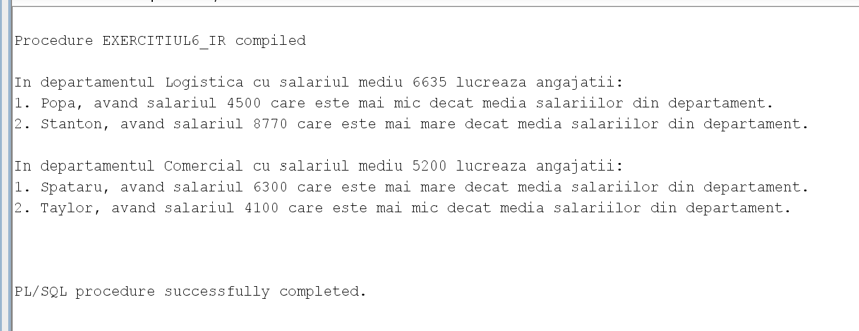

1. Formulați în limbaj natural o problemă pe care să o rezolvați folosind un subprogram stocat independent care să utilizeze 2 tipuri diferite de cursoare studiate, unul dintre acestea fiind cursor parametrizat. Apelați subprogramul.

/*Afisati fiecare pasager american numele, operatorul biletului sau (biletul are operator/ biletul a fost castigat),

pretul acestuia, cat si ora sosirii si orasul si aeroportul unde ajung bagajele sale.*/

--am folosit ca si cursoare: ciclu cursor (c1) si cursor explicit parametrizat (c2)

create or replace procedure exercitiul7_ir(nat pasageri.nationalitate%type) as

v_nume varchar2(10);

type tablou_pasageri is table of pasageri.nume_pasager%type;

t tablou_pasageri;

v_id pasageri.id_pasager%type;

v_operator bilete.operator_bilet%type;

v_pret bilete.pret%type;

v_ora destinatie.ora_sosirii%type;

v_destinatie bagaje.destinatie_finala_bagaj%type;

v_aeroport aeroport.nume_aeroport%type;

cursor c1 is

select nume_pasager

from pasageri

where upper(nationalitate)=upper(nat);

cursor c2(pid pasageri.id_pasager%type) is

select bil.operator_bilet, bil.pret, d.ora_sosirii, b.destinatie_finala_bagaj, a.nume_aeroport

from bilete bil, destinatie d, bagaje b, aeroport a, pasageri p

where pid=bil.id_pasager and pid=d.id_pasager and pid=b.id_pasager and

d.id_aeroport=a.id_aeroport and b.id_aeroport=a.id_aeroport and

p.id_aeroport=a.id_aeroport;

begin

DBMS_OUTPUT.PUT_LINE('Cetatenii americani care tranziteaza reteaua de aeroporturi sunt: ');

DBMS_OUTPUT.NEW_LINE;

for i in c1 loop

DBMS_OUTPUT.PUT(i.nume_pasager || ' ');

select id_pasager

into v_id

from pasageri

where upper(nume_pasager)=upper(i.nume_pasager);

open c2(v_id);

fetch c2 into v_operator, v_pret, v_ora, v_destinatie, v_aeroport;

if v_pret is null then

DBMS_OUTPUT.PUT_LINE('care a castigat biletul de avion vandut de ' || v_operator || ' si va ateriza la ora ' || v_ora || ' pe aeroportul ' || v_aeroport || ' din orasul ' || v_destinatie);

else

DBMS_OUTPUT.PUT_LINE('care a cumparat biletul de avion vandut de ' || v_operator || ' cu pretul de ' || v_pret || ' si va ateriza la ora ' || v_ora || ' pe aeroportul ' || v_aeroport || ' din orasul ' || v_destinatie);

end if;

close c2;

--DBMS_OUTPUT.NEW_LINE;

end loop;

end exercitiul7_ir;

/

begin

exercitiul7_ir('americana');

end;

/

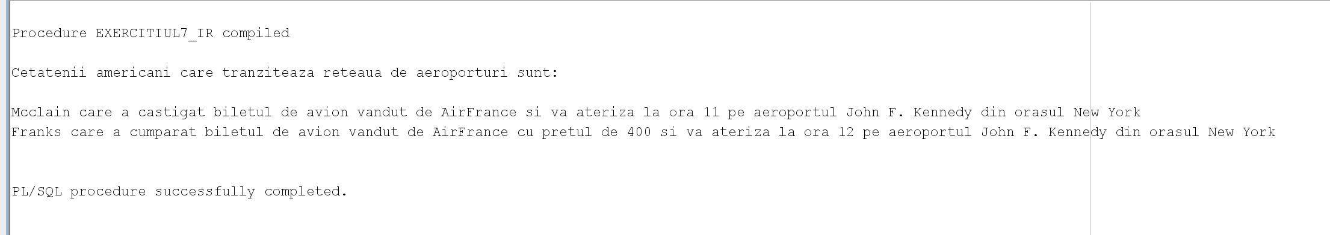

1. Formulați în limbaj natural o problemă pe care să o rezolvați folosind un subprogram stocat independent de tip funcție care să utilizeze într-o singură comandă SQL 3 dintre tabelele definite. Definiți minim 2 excepții. Apelați subprogramul astfel încât să evidențiați toate cazurile tratate.

/*Pentru id-ul unui turn de control dat, aflati care este este numele companiei care

opereaza pe aeroporul cu turnul de control respectiv si detine avioane care contin in

numele lor "bus" si destinatia zborurilor operate de companie este "AMSTERDAM". Se

vor trata erorile: daca codul este invalid si daca nu exista companii care sa

indeplineasca cerintele*/

--mai adaug niste date

insert into AEROPORT values (1600, 'El Prat', 'Barcelona', 900, 90000);

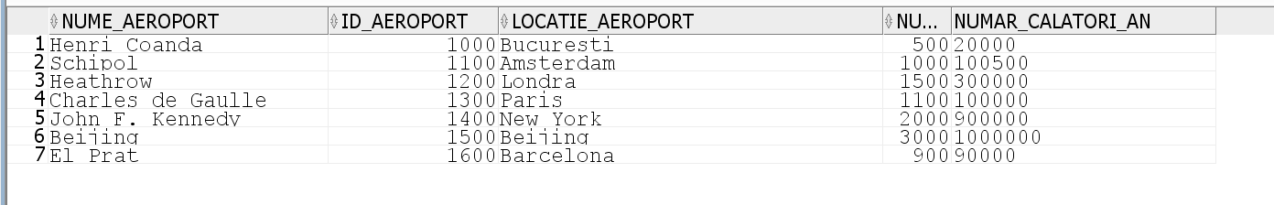

insert into TURN_CONTROL values (960, 500, 20, 1600);

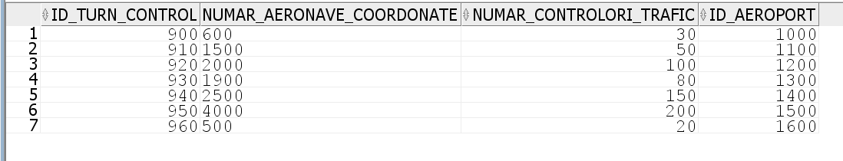

insert into COMPANII_AERIENE values (860, 'EasyJet', 30, 'Eindhoven', 1100);

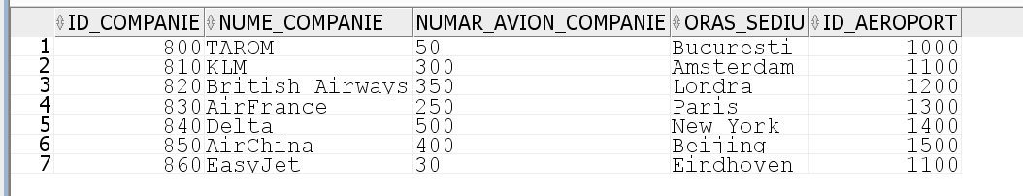

insert into AVIOANE values (62, 'Airbus 330', 860);

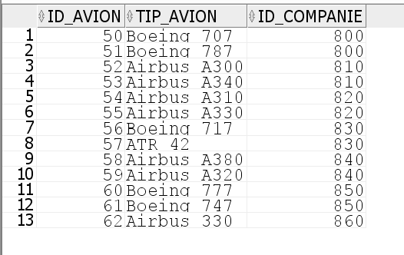

insert into ZBORURI values (5600, 'Amsterdam', 2, 1100, 860);

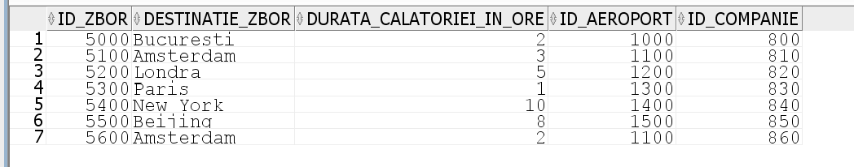

create or replace function exercitiul8_ir(tid turn_control.id_turn_control%type) return varchar2 is

e1 exception;

e2 exception;

--v_nume companii_aeriene.nume_companie%type;

v_id aeroport.id_aeroport%type;

type tablou is table of companii_aeriene.nume_companie%type;

t tablou;

begin

if tid<900 or tid>999 then

raise e1;

end if;

select id_aeroport

into v_id

from turn_control

where id_turn_control=tid;

--DBMS_OUTPUT.PUT_LINE(v_id);

select c.nume_companie

bulk collect into t

from companii_aeriene c

where v_id=c.id_aeroport and c.id_companie in ( select id_companie

from avioane

where tip_avion like '%bus%') and c.id_companie in (select id_companie

from zboruri

where upper(destinatie_zbor)='AMSTERDAM'

);

if t.count()<1 then

raise e2;

else

return('Id valid');

end if;

exception

when e1 then return('Id invalid');

when e2 then return('Nu se indeplinesc conditiile.');

when others then return('Cod de eroare: ' || sqlcode);

end exercitiul8_ir;

/

begin

DBMS_OUTPUT.PUT_LINE(exercitiul8_ir(800));

DBMS_OUTPUT.PUT_LINE(exercitiul8_ir(910));

DBMS_OUTPUT.PUT_LINE(exercitiul8_ir(960));

DBMS_OUTPUT.PUT_LINE(exercitiul8_ir(970));

end;

/

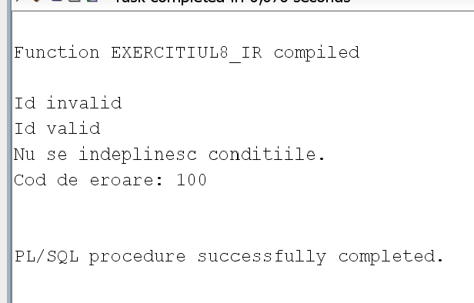

1. Formulați în limbaj natural o problemă pe care să o rezolvați folosind un subprogram stocat independent de tip procedură care să utilizeze într-o singură comandă SQL 5 dintre tabelele definite. Tratați toate excepțiile care pot apărea, incluzând excepțiile NO_DATA_FOUND și TOO_MANY_ROWS. Apelați subprogramul astfel încât să evidențiați toate cazurile tratate.

/*Sa se afiseze ora de sosire a pasagerului cu un nume dat a carui bilet este

vandut de operatorul care opereaza pe aeroportul cu locatia "BUCURESTI". Sa se

trateze cazurile in care exista mai multi pasageri cu acelasi nume sau nu exista deloc.*/

--mai adaug niste date

insert into PASAGERI values (106, 'Edwards', 'Franceza', 'Brazilia', 1200);

insert into PASAGERI values (107, 'Edwards', 'Austriaca', 'Spania', 1300);

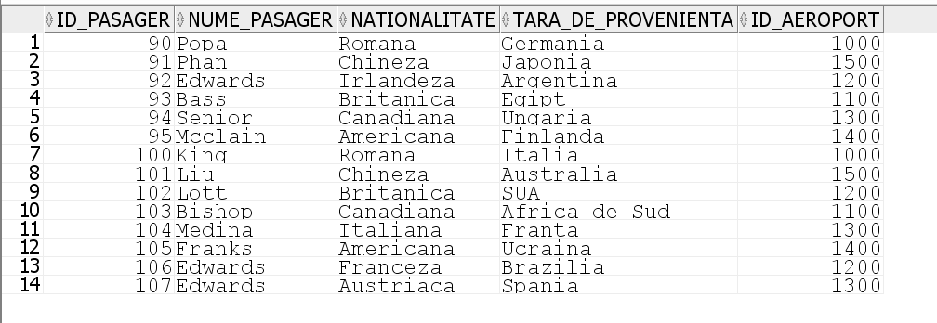

create or replace procedure exercitiul9_ir(pnume pasageri.nume_pasager%type) as

e1 exception;

e2 exception;

type tablou_nume is table of pasageri.nume_pasager%type;

t tablou_nume;

v_ora varchar2(10);

begin

select nume_pasager

bulk collect into t

from pasageri

where nume_pasager=pnume;

if sql%notfound then

raise e2;

end if;

if t.count()>=2 then

raise e1;

end if;

for i in t.first..t.last loop

select d.ora_sosirii

into v_ora

from destinatie d, pasageri p

where p.nume_pasager=t(i) and p.id_pasager=d.id_pasager and p.id_pasager in ( select id_pasager

from bilete

where operator_bilet in ( select nume_companie

from companii_aeriene

where id_aeroport in ( select id_aeroport

from aeroport

where upper(locatie_aeroport)='BUCURESTI'

)));

DBMS_OUTPUT.PUT_LINE('Ora sosirii pasagerului ' || t(i) || ' este ' || v_ora);

end loop;

exception

when e1 then DBMS_OUTPUT.PUT_LINE('Exista mai multi calatori cu acest nume');

when e2 then DBMS_OUTPUT.PUT_LINE('Nu exista calatori cu acest nume');

when others then DBMS_OUTPUT.PUT_LINE('Cod de eroare: ' || sqlcode);

end exercitiul9_ir;

/

begin

exercitiul9_ir('Edwards');

exercitiul9_ir('Iftimi');

exercitiul9_ir('Popa');

end;

/

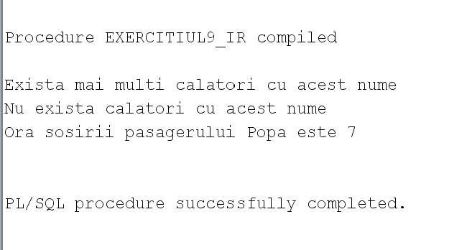

1. Definiți un trigger de tip LMD la nivel de comandă. Declanșați trigger-ul.

/*Nu se poate angaja personal in luna ianuarie*/

create or replace trigger exercitiul10_ir

before insert or update or delete on angajati

begin

if(to_char(sysdate, 'DD-MM')>'01-01' and to_char(sysdate, 'DD-MM')<'31-01')

then raise_application_error(-20001,'Nu se poate angaja personal in luna ianuarie.');

end if;

end;

/

insert into angajati values (142, 'Surdu', '01-01-2023', 8330, 1001);

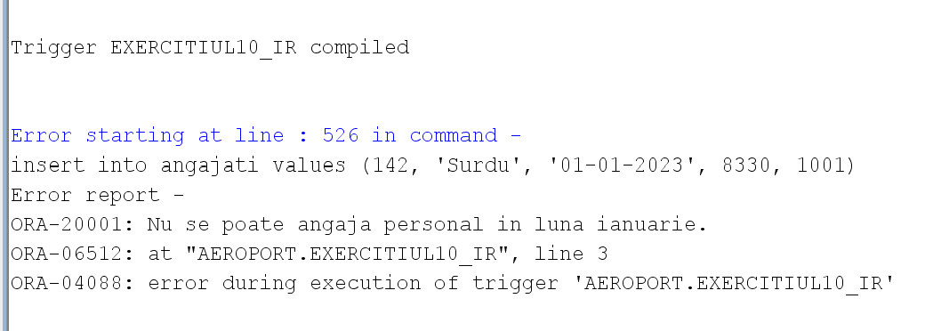

1. Definiți un trigger de tip LMD la nivel de linie. Declanșați trigger-ul.

/*Numarul persoanelor dintr-un departament nu poate fi marit.*/

create or replace trigger exercitiul11_ir

before update of numar_angajati on departamente

for each row

declare

begin

if (:new.numar_angajati > :old.numar_angajati)

then raise_application_error(-20001,'Departamentele nu suporta atat de multi angajati.');

end if;

end;

/

update departamente

set numar_angajati=numar_angajati+1000;

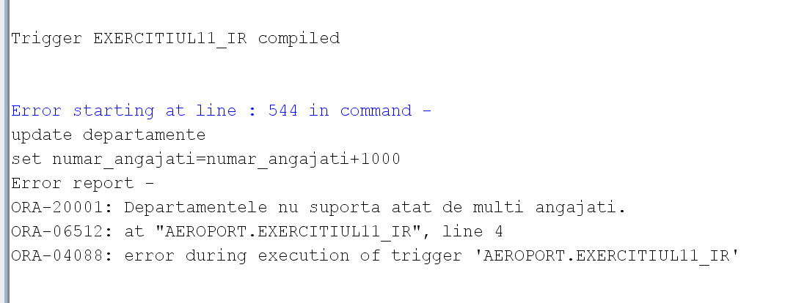

1. Definiți un trigger de tip LDD. Declanșați trigger-ul.

create table ir_ir(

utilizator varchar2(30),

nume_bd varchar2(50),

eveniment varchar2(20),

nume_obiect varchar2(30),

data date

);

create or replace trigger exercitiul12_ir

after create or drop or alter on schema

begin

insert into ir_ir values(sys.login_user, sys.database_name, sys.sysevent, sys.dictionary_obj_name, sysdate);

end;

/

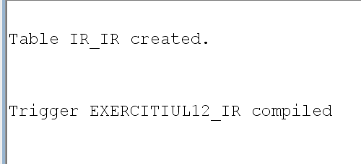

create table magazine (

id_magazin int not null primary key,

nume_magazin varchar2(50)

);

select * from magazine;

alter table magazine add (locatie varchar2(50));

alter table magazine drop column locatie;

drop table magazine;

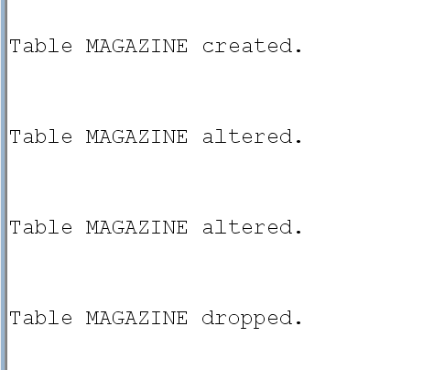

select * from ir_ir;

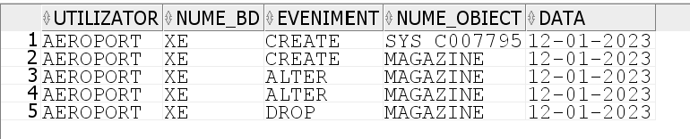

1. Definiți un pachet care să conțină toate obiectele definite în cadrul proiectului.

create or replace package exercitiul13_ir as

procedure exercitiul6_ir (a aeroport.nume_aeroport%type); --6

procedure exercitiul7_ir(nat pasageri.nationalitate%type); --7

function exercitiul8_ir(tid turn_control.id_turn_control%type) return varchar2; --8

procedure exercitiul9_ir(pnume pasageri.nume_pasager%type); --9

end exercitiul13_ir;

/

create or replace package body exercitiul13_ir as

procedure exercitiul6_ir (a aeroport.nume_aeroport%type) as

type tablou_dep is table of departamente.nume_departament%type index by pls_integer;

t tablou_dep;

v_id aeroport.id_aeroport%type;

v_director departamente.id_departament%type;

type tablou_angajati is table of angajati.nume_angajat%type;

ta tablou_angajati := tablou_angajati();

v_salariu angajati.salariu_angajati%type;

numar int;

v_medie int;

begin

select id_aeroport

into v_id

from aeroport

where upper(nume_aeroport)=upper(a);

select id_departament

into v_director

from departamente

where v_id=id_aeroport and nume_departament like 'Director%';

select nume_departament

bulk collect into t

from departamente

where v_id=id_aeroport and id_departament != v_director;

for i in t.first..t.last loop

select round(avg(salariu_angajati))

into v_medie

from angajati a, departamente dep

where a.id_departament=dep.id_departament and dep.nume_departament=t(i);

DBMS_OUTPUT.PUT('In departamentul ' || t(i) || ' cu salariul mediu ' || v_medie || ' lucreaza angajatii: ');

DBMS_OUTPUT.NEW_LINE;

select a.nume_angajat

bulk collect into ta

from angajati a, departamente dep

where a.id_departament=dep.id_departament and dep.nume_departament=t(i);

numar:=1;

for j in ta.first..ta.last loop

DBMS_OUTPUT.PUT(numar || '. ' || ta(j) || ', avand salariul ');

numar := numar +1;

select salariu_angajati

into v_salariu

from angajati

where ta(j)=nume_angajat;

DBMS_OUTPUT.PUT(v_salariu || ' care este mai ');

if v_salariu >= v_medie then

DBMS_OUTPUT.PUT('mare decat media salariilor din departament.');

else

DBMS_OUTPUT.PUT('mic decat media salariilor din departament.');

end if;

DBMS_OUTPUT.NEW_LINE;

end loop;

DBMS_OUTPUT.NEW_LINE;

end loop;

end exercitiul6_ir;

procedure exercitiul7_ir(nat pasageri.nationalitate%type) as

v_nume varchar2(10);

type tablou_pasageri is table of pasageri.nume_pasager%type;

t tablou_pasageri;

v_id pasageri.id_pasager%type;

v_operator bilete.operator_bilet%type;

v_pret bilete.pret%type;

v_ora destinatie.ora_sosirii%type;

v_destinatie bagaje.destinatie_finala_bagaj%type;

v_aeroport aeroport.nume_aeroport%type;

cursor c1 is

select nume_pasager

from pasageri

where upper(nationalitate)=upper(nat);

cursor c2(pid pasageri.id_pasager%type) is

select bil.operator_bilet, bil.pret, d.ora_sosirii, b.destinatie_finala_bagaj, a.nume_aeroport

from bilete bil, destinatie d, bagaje b, aeroport a, pasageri p

where pid=bil.id_pasager and pid=d.id_pasager and pid=b.id_pasager and

d.id_aeroport=a.id_aeroport and b.id_aeroport=a.id_aeroport and

p.id_aeroport=a.id_aeroport;

begin

DBMS_OUTPUT.PUT_LINE('Cetatenii americani care tranziteaza reteaua de aeroporturi sunt: ');

DBMS_OUTPUT.NEW_LINE;

for i in c1 loop

DBMS_OUTPUT.PUT(i.nume_pasager || ' ');

select id_pasager

into v_id

from pasageri

where upper(nume_pasager)=upper(i.nume_pasager);

open c2(v_id);

fetch c2 into v_operator, v_pret, v_ora, v_destinatie, v_aeroport;

if v_pret is null then

DBMS_OUTPUT.PUT_LINE('care a castigat biletul de avion vandut de ' || v_operator || ' si va ateriza la ora ' || v_ora || ' pe aeroportul ' || v_aeroport || ' din orasul ' || v_destinatie);

else

DBMS_OUTPUT.PUT_LINE('care a cumparat biletul de avion vandut de ' || v_operator || ' cu pretul de ' || v_pret || ' si va ateriza la ora ' || v_ora || ' pe aeroportul ' || v_aeroport || ' din orasul ' || v_destinatie);

end if;

close c2;

--DBMS_OUTPUT.NEW_LINE;

end loop;

end exercitiul7_ir;

function exercitiul8_ir(tid turn_control.id_turn_control%type) return varchar2 is

e1 exception;

e2 exception;

--v_nume companii_aeriene.nume_companie%type;

v_id aeroport.id_aeroport%type;

type tablou is table of companii_aeriene.nume_companie%type;

t tablou;

begin

if tid<900 or tid>999 then

raise e1;

end if;

select id_aeroport

into v_id

from turn_control

where id_turn_control=tid;

--DBMS_OUTPUT.PUT_LINE(v_id);

select c.nume_companie

bulk collect into t

from companii_aeriene c

where v_id=c.id_aeroport and c.id_companie in ( select id_companie

from avioane

where tip_avion like '%bus%') and c.id_companie in (select id_companie

from zboruri

where upper(destinatie_zbor)='AMSTERDAM'

);

if t.count()<1 then

raise e2;

else

return('Id valid');

end if;

exception

when e1 then return('Id invalid');

when e2 then return('Nu se indeplinesc conditiile.');

when others then return('Cod de eroare: ' || sqlcode);

end exercitiul8_ir;

procedure exercitiul9_ir(pnume pasageri.nume_pasager%type) as

e1 exception;

e2 exception;

type tablou_nume is table of pasageri.nume_pasager%type;

t tablou_nume;

v_ora varchar2(10);

begin

select nume_pasager

bulk collect into t

from pasageri

where nume_pasager=pnume;

if sql%notfound then

raise e2;

end if;

if t.count()>=2 then

raise e1;

end if;

for i in t.first..t.last loop

select d.ora_sosirii

into v_ora

from destinatie d, pasageri p

where p.nume_pasager=t(i) and p.id_pasager=d.id_pasager and p.id_pasager in ( select id_pasager

from bilete

where operator_bilet in ( select nume_companie

from companii_aeriene

where id_aeroport in ( select id_aeroport

from aeroport

where upper(locatie_aeroport)='BUCURESTI'

)));

DBMS_OUTPUT.PUT_LINE('Ora sosirii pasagerului ' || t(i) || ' este ' || v_ora);

end loop;

exception

when e1 then DBMS_OUTPUT.PUT_LINE('Exista mai multi calatori cu acest nume');

when e2 then DBMS_OUTPUT.PUT_LINE('Nu exista calatori cu acest nume');

when others then DBMS_OUTPUT.PUT_LINE('Cod de eroare: ' || sqlcode);

end exercitiul9_ir;

end exercitiul13_ir;

/

begin

exercitiul13_ir.exercitiul6_ir('Schipol');

dbms_output.new_line();

exercitiul13_ir.exercitiul7_ir('americana');

dbms_output.new_line();

DBMS_OUTPUT.PUT_LINE(exercitiul13_ir.exercitiul8_ir(800));

DBMS_OUTPUT.PUT_LINE(exercitiul13_ir.exercitiul8_ir(910));

DBMS_OUTPUT.PUT_LINE(exercitiul13_ir.exercitiul8_ir(960));

DBMS_OUTPUT.PUT_LINE(exercitiul13_ir.exercitiul8_ir(970));

dbms_output.new_line();

exercitiul13_ir.exercitiul9_ir('Edwards');

exercitiul13_ir.exercitiul9_ir('Iftimi');

exercitiul13_ir.exercitiul9_ir('Popa');

end;

/

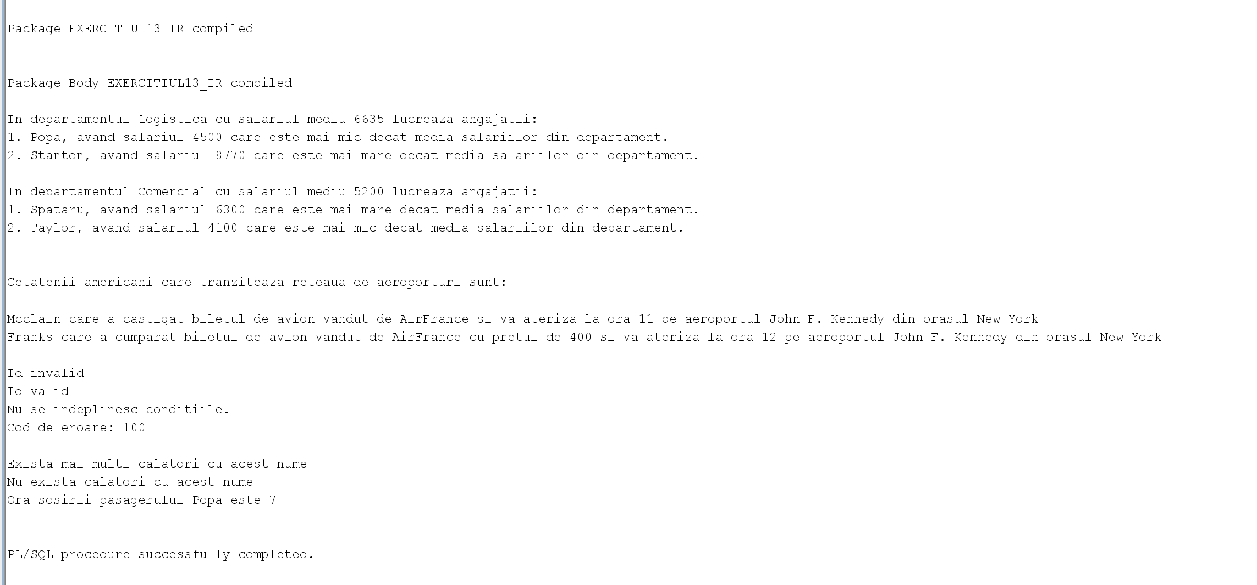

1. Definiți un pachet care să includă tipuri de date complexe și obiecte necesare unui flux de acțiuni integrate, specifice bazei de date definite (minim 2 tipuri de date, minim 2 funcții, minim 2 proceduri).

create or replace package exercitiul14_ir as

type tabel_dep is table of departamente.nume_departament%type index by pls_integer;

t tabel_dep;

type tablou_angajati is table of angajati.nume_angajat%type;

ta tablou_angajati := tablou_angajati();

function p_can(a aeroport.id_aeroport%type) return varchar2;

function p_bid(i pasageri.id_pasager%type) return number;

procedure p_aid (a in aeroport.id_aeroport%type);

procedure p_pid (a in aeroport.id_aeroport%type, n in pasageri.nume_pasager%type);

end exercitiul14_ir;

/

create or replace package body exercitiul14_ir as

function p_can(a aeroport.id_aeroport%type) return varchar2 as

rez varchar2(100);

begin

select nume_companie

into rez

from companii_aeriene

where id_aeroport=a;

return rez;

end p_can;

function p_bid(i pasageri.id_pasager%type) return number as

rez number;

begin

select id_bilet

into rez

from bilete

where id_pasager=i;

return rez;

end p_bid;

procedure p_aid (a in aeroport.id_aeroport%type) as

rez varchar2(100);

numar int;

v_medie int;

v_salariu angajati.salariu_angajati%type;

begin

select nume_aeroport

into rez

from aeroport

where a=id_aeroport;

DBMS_OUTPUT.PUT_LINE('Aeroportul cu id-ul ' || a || ' si numele: ' || rez || ' are ca departamente: ');

select nume_departament

bulk collect into t

from departamente

where a=id_aeroport;

for i in t.first..t.last loop

select round(avg(salariu_angajati))

into v_medie

from angajati a, departamente dep

where a.id_departament=dep.id_departament and dep.nume_departament=t(i);

DBMS_OUTPUT.PUT(t(i) || ' cu salariul mediu ' || v_medie || ' lucreaza angajatii: ');

DBMS_OUTPUT.NEW_LINE;

select a.nume_angajat

bulk collect into ta

from angajati a, departamente dep

where a.id_departament=dep.id_departament and dep.nume_departament=t(i);

numar:=1;

for j in ta.first..ta.last loop

DBMS_OUTPUT.PUT(numar || '. ' || ta(j) || ', avand salariul ');

numar := numar +1;

select salariu_angajati

into v_salariu

from angajati

where ta(j)=nume_angajat;

DBMS_OUTPUT.PUT(v_salariu || ' care este mai ');

if v_salariu >= v_medie then

DBMS_OUTPUT.PUT('mare decat media salariilor din departament.');

else

DBMS_OUTPUT.PUT('mic decat media salariilor din departament.');

end if;

DBMS_OUTPUT.NEW_LINE;

end loop;

DBMS_OUTPUT.NEW_LINE;

end loop;

end p_aid;

procedure p_pid (a in aeroport.id_aeroport%type, n in pasageri.nume_pasager%type) as

rez number;

begin

select id_pasager

into rez

from pasageri

where upper(n)=upper(nume_pasager);

DBMS_OUTPUT.PUT_LINE('Pasagerul cu numele ' || n || ' si id-ul ' || rez || ', avand id-ul biletului ' || p_bid(rez) || ' ajunge pe aeroportul unde opereaza compania aeriana ' || p_can(a));

end p_pid;

end exercitiul14_ir;

/

execute exercitiul14_ir.p_pid(1000, 'Popa');

execute exercitiul14_ir.p_aid(1000);

